
รายงานปฏิบัติการ (Lab Report)
ปฏิบัติการเรื่อง Clustering

ศึกษาการจัดกลุ่ม (Clustering) ในโปรแกรมเวก้า (Weka) ดังต่อไปนี้
- เปิด Weka > เลือก Explorer > กดปุ่ม Open file … > เลือกไฟล์ data\weather.numeric.arff
- คลิกที่ tab Cluster จะพบหน้าจอที่ประกอบด้วย 3 ส่วน คือ Clusterer, Result list และ Clusterer Output
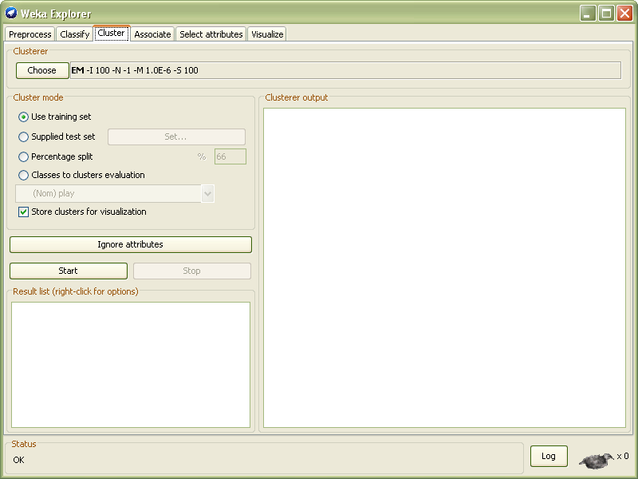
3
2
1

ส่วน Clusterer : เป็นส่วนของการเลือกเทคนิคในการจัดกลุ่มข้อมูล (Clustering) ซึ่งส่วนใหญ่จะใช้เทคนิค K-Means โดยในโปรแกรมเวก้า (Weka) ได้จัดเตรียมเทคนิคนี้ไว้ให้ผู้ใช้งานได้เลือกใช้ในชื่อ SimpleKMeans และมีการปรับตั้งค่าพารามิเตอร์ที่สำคัญได้ดังนี้
  - distanceFunction สำหรับเลือกวิธีการวัดระยะห่างระหว่างอินสแตนซ์
  - MaxIterations สำหรับเลือกจำนวนรอบที่ต้องการ
  - numClusters สำหรับเลือกจำนวนกลุ่ม (หรือคลัสเตอร์) ที่ต้องการจัด

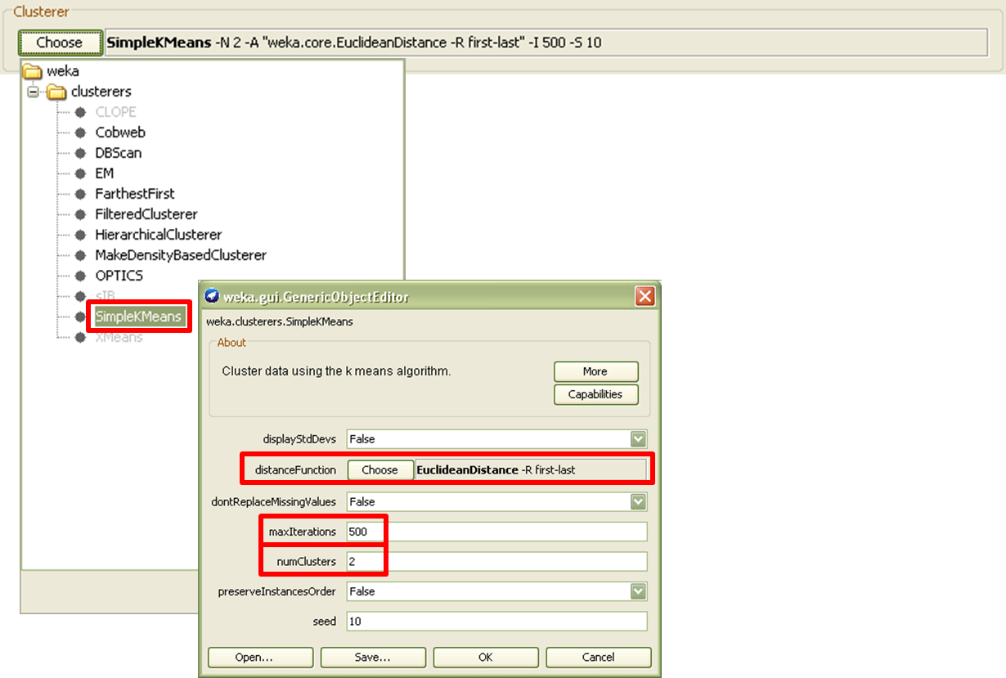

ส่วน Result list : เป็นส่วนสำหรับแสดงผลการทำงานในครั้งก่อน ๆ โดยจะแสดงทั้งเวลาและเทคนิคที่ใช้ในการรันผล ผู้ใช้สามารถคลิกขวาที่ผล เพื่อให้โปรแกรมแสดง Option เพิ่มเติมดังนี้
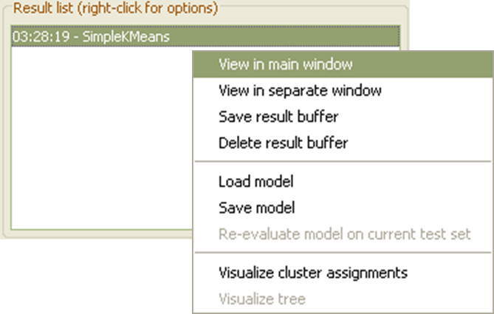
- Save result buffer สำหรับบันทึกผลการทำงานที่แสดงในส่วน Clusterer output
- Visualize cluster assignment สำหรับแสดงกราฟความสัมพันธ์ของแอตทริบิวต์ต่าง ๆ กับคลัสเตอร์ แบบ 3 มิติ คือ
- เลือกแกน X เป็น Cluster
- เลือกแกน Y เป็น Instance number
- เลือกสี (Colour) เป็นแอตทริบิวต์ที่ต้องการดูความสัมพันธ์
ตัวอย่างเช่น หากเลือกสีเป็นแอตทริบิวต์ Play จะสามารถดูผลได้ว่าแต่ละคลัสเตอร์มีการตัดสินใจเล่นหรือไม่เล่นกีฬามากน้อยเท่าใด เป็นต้น
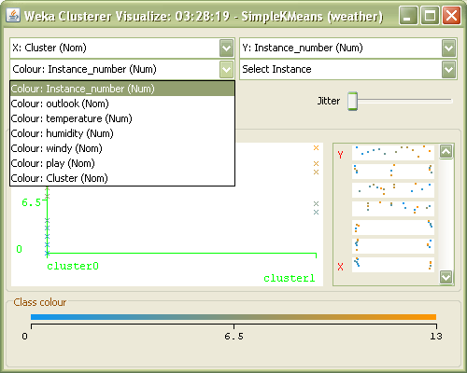

นอกจากการแสดงกราฟความสัมพันธ์ดังกล่าวมาแล้ว ในส่วน Visualize cluster assignment นี้ ผู้ใช้ยังสามารถบันทึก (Save) ผลการแบ่งกลุ่ม (หรือคลัสเตอร์) ออกมาเป็นไฟล์ เพื่อนำไปใช้งานต่อไปได้อีกด้วย เพียงแค่กดปุ่ม Save ก็สามารถบันทึกไฟล์ .arff ที่มีลักษณะดังรูปลงในเครื่องคอมพิวเตอร์ของผู้ใช้ได้
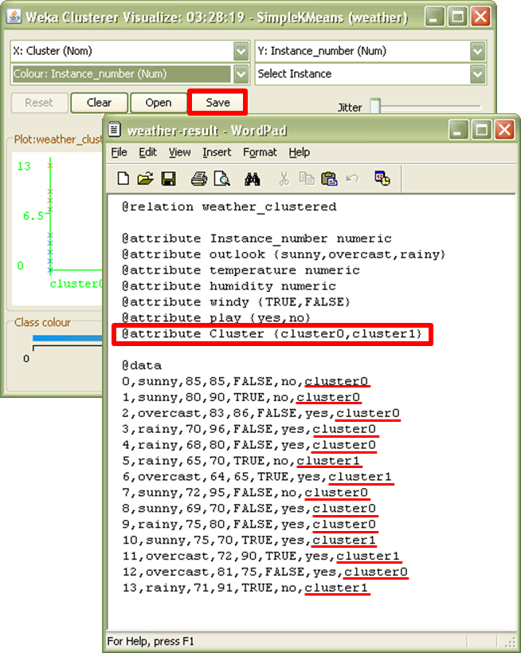

2 แอตทริบิวต์ที่โปรแกรมเพิ่มขึ้นมาให้ เพื่อแสดงผลการแบ่งกลุ่ม (หรือคลัสเตอร์)

ส่วน Clusterer Output : เป็นส่วนสำหรับแสดงผลการจัดกลุ่มข้อมูล (Clustering) มีผลการทำงานที่สำคัญดังนี้
- Number of iterations แสดงจำนวนรอบการทำงานของ K-Means
- Within cluster sum of squared errors แสดงค่า distance รวมเมื่อเทียบกับจุดศูนย์กลางของแต่ละคลัสเตอร์
- Cluster centroids แสดงจุดศูนย์กลาง (หรือค่าเฉลี่ย (mean)) ของแต่ละคลัสเตอร์
- Clustered Instances แสดงจำนวนข้อมูลที่อยู่ในแต่ละคลัสเตอร์

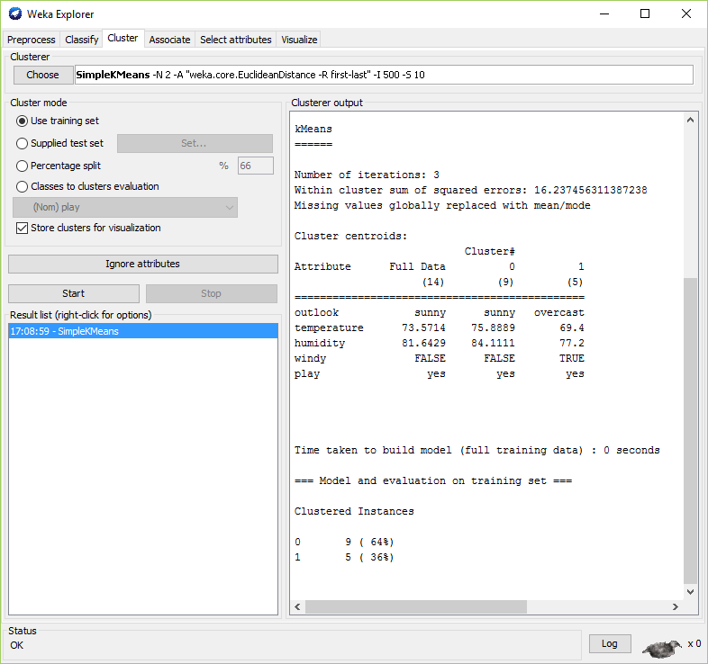

ลองทำดู #1 : Clustering train data
- เปิด Weka > เลือก Explorer > กดปุ่ม Open file … > เลือกไฟล์ train.arff
- คลิกที่ tab Cluster
- เลือกเทคนิค SimpleKMeans
- เปลี่ยนค่าพารามิเตอร์ numClusters (บางครั้งจะเขียนย่อ ๆ ว่า N) เป็น 4
- คลิกปุ่ม Start
- สังเกตผล
- คลิกขวาที่ผลใน Result list
  - เลือก Visualize cluster assignment เพื่อแสดงกราฟ 3 มิติ
    - เลือกแกน X เป็นคลัสเตอร์ และแกน Y เป็น Instance number
    - เลือก Colour เป็น SEX
    - กดปุ่ม Save ในหน้าต่าง Weka Clusterer Visualize
    - Save ในชื่อ train-result.arff แล้วทดลองเปิดดูในโปรแกรม WordPad หรือ NotePad
- จงตอบคำถามต่อไปนี้
- โมเดลให้ค่า ‘Number of iterations’ = _3
- โมเดลให้ค่า ‘Within cluster sum of squared errors’ = 18.698918560481786
- ผลการจัดกลุ่ม ทำให้ได้ Cluster centroids ดังนี้
Attribute | Full Data | Clusters
Attribute | Full Data | Cluster 0 | Cluster 1 | Cluster 2 | Cluster 3
Clustered Instances (จำนวนสมาชิกในกลุ่ม) | 15 | (1.0%) | (5.0%) | (4.0%) | (5.0%)
ID | 8 | 4 | 10.2 | 11 | 4.2
Name | John | Dang | David | Sunee | John
SEX | F | M | F | F | M
Age | 16.8667 | 25 | 12 | 24 | 14.4
Score | 70.4 | 82 | 61.6 | 83 | 66.8
Class | B | A | C | A | B

- ใช้เวลาในการสร้างโมเดล = 0 วินาที
- อธิบายลักษณะของข้อมูลในแต่ละกลุ่ม (สามารถอธิบายได้ด้วยค่า Centroids)
Cluster 0 :
คนเดียวในกลุ่ม
ข้อมูลค่อนข้าง โดดเด่น เช่น อายุเฉลี่ยสูงสุด (25) คะแนนเฉลี่ยก็สูง (82) * (1 คน = 7%)
Cluster 1 :
กลุ่มใหญ่กลุ่มแรก (5 คน = 33%)
อายุเฉลี่ยอยู่ที่ (12 ปี) คะแนนกลาง ๆ (ประมาณ 61)
เป็นกลุ่มที่มี ผู้หญิงเยอะกว่า กลุ่มนี้คะแนนไม่ได้สูงมาก
Cluster 2 :
กลุ่มกลาง ๆ (4 คน = 27%)
อายุเฉลี่ย (24 ปี), คะแนนเฉลี่ยสูงมาก (83)
กลุ่มนี้ส่วนใหญ่เป็นผู้หญิง เป็นแก๊งเด็กโตที่เก่งพอสมควร
Cluster 3 :
อีกหนึ่งกลุ่มใหญ่ (5 คน = 33%)
อายุเฉลี่ยประมาณ 14 ปี คะแนนเฉลี่ยประมาณ 66–67
เหมือนกับกลุ่ม Cluster 1 แค่คะแนนสูงกว่า
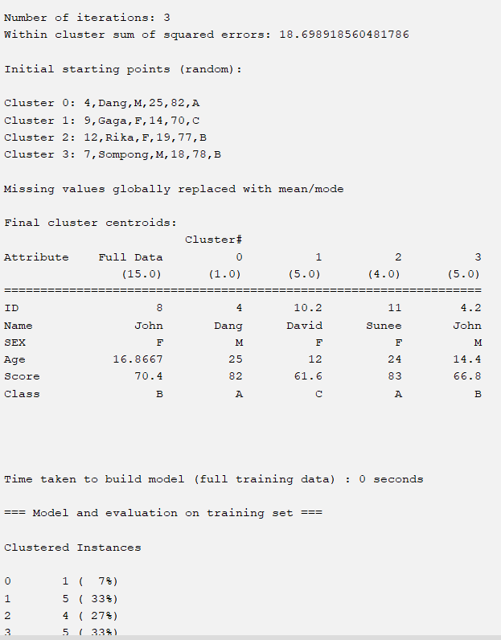
จากการเลือก Visualize cluster assignment เพื่อแสดงกราฟ 3 มิติดังรูป
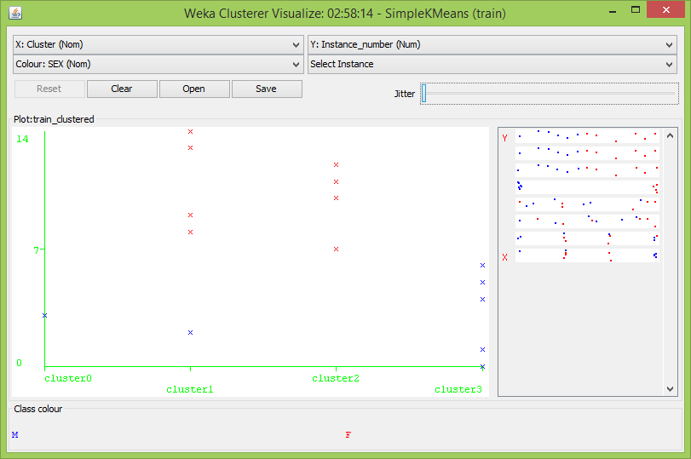
สีแดง Sex=F
สีน้ำเงิน Sex=M

สามารถอธิบายได้ว่า
จากรูปที่แสดงผลการจัดกลุ่ม จะเห็นได้ว่าข้อมูลของแต่ละคนถูกวางตำแหน่งลงตาม Cluster ที่ระบบแบ่งไว้ โดยแกน X คือหมายเลข Cluster และแกน Y เป็นลำดับของ Instance ในชุดข้อมูล จุดสีแดงคือเพศหญิง (F) ส่วนจุดสีน้ำเงินคือเพศชาย (M) ทำให้เห็นได้ชัดว่ากลุ่มไหนมีเพศใดเป็นส่วนใหญ่
  - เมื่อกดปุ่ม Save ในหน้าต่าง Weka Clusterer Visualize จะได้ว่า แต่ละ Instances ถูกจัดให้อยู่ใน Cluster ดังนี้
Instance_number | ID | Name | SEX | Age | Score | Class | Cluster
0 | 1 | John | M | 17 | 71 | B | 3
1 | 2 | Somsak | M | 18 | 75 | B | 3
2 | 3 | David | M | 13 | 69 | C | 1
3 | 4 | Dang | M | 25 | 82 | A | 0
4 | 5 | Mana | M | 10 | 50 | D | 3
5 | 6 | Dum | M | 9 | 60 | D | 3
6 | 7 | Sompong | M | 18 | 78 | B | 3
7 | 8 | Sunee | F | 26 | 85 | A | 2
8 | 9 | Gaga | F | 14 | 70 | C | 1
9 | 10 | Lumyai | F | 11 | 52 | D | 1
10 | 11 | Momoko | F | 24 | 87 | A | 2
11 | 12 | Rika | F | 19 | 77 | B | 2
12 | 13 | Manee | F | 27 | 83 | A | 2
13 | 14 | Risa | F | 14 | 62 | C | 1
14 | 15 | Jessica | F | 8 | 55 | D | 1

จงอธิบายข้อแตกต่างระหว่างผลลัพธ์ที่ได้ เมื่อกำหนด numCluster เป็น 2 และ 3
(สามารถเลือกอธิบายผลการทำงานในส่วน Clusterer Output ตามที่ผู้เรียนเห็นว่าสำคัญ)
เมื่อกำหนด numCluster = 2 : ถ้าแบ่งเป็น 2 กลุ่ม ระบบจะจัดข้อมูลแบบกว้าง ทำให้แต่ละCluster มีจำนวนคนมากขึ้นและข้อมูลภายใน Cluster ค่อนข้างหลากหลาย ส่งผลให้ค่า Sum of Squared Errors สูงกว่า เพราะความแตกต่างภายในกลุ่มยังเยอะ และยังมองเห็นลักษณะเฉพาะของแต่ละกลุ่มได้ไม่ชัดเจนนัก
เมื่อกำหนด numCluster = 3 : ถ้าแบ่งตามnumCluster3 ผลที่ได้มีความชัดเจนขึ้นกว่าตอนแบ่งเป็น 2 กลุ่ม แต่ละ Cluster เริ่มมีลักษณะเฉพาะมากขึ้น ค่า Sum of Squared Errors ลดลง เพราะข้อมูลภายใน Cluster มีความคล้ายกันมากขึ้น ทำให้เห็นแนวโน้มของแต่ละกลุ่มได้ง่ายกว่า
- ผู้เรียนคิดว่าควรจัดกลุ่มเป็นกี่กลุ่มจึงจะเหมาะสมที่สุด เพราะเหตุใด
จัดแค่ 3 กลุ่มเหมาะสมที่สุด เพราะข้อมูลถูกแบ่งออกเป็นกลุ่มที่มีลักษณะชัดเจน ไม่กว้างเกินแบบ K=2 และไม่ย่อยจนเกินไปเหมือน K=4 ทำให้การวิเคราะห์ต่อสามารถตีความได้ง่ายและมีความหมายมากที่สุด

(K คือ จำนวนกลุ่ม)
(mean คือ ค่าเฉลี่ย)
Cluster = กลุ่มของข้อมูลที่มีลักษณะคล้ายกัน
K-Means หรือวิธี Clustering จะเอาข้อมูลหลาย ๆ รายการมา “จับเป็นกลุ่ม” โดยดูว่ามีอะไรเหมือนกันบ้าง เช่น อายุ คะแนน เพศ ความใกล้ของค่า

Sum of Squared Error : SSE คำนวณความผิดพลาด เพื่อตรวจการคงที่ของการจัดกลุ่ม

